CAHIER DES CHARGES

RÉALISATION DE SITE WEB

**Hasna Akhziz : Plan du SITE WEB par page**

**Personne contact : Plouffe.g@csdm.qc.ca**

**Nom du projet : « La Réalité Virtuelle (VR) »**

* **Objectifs du site** : c’est un site d’informations technologie
* **Présentation :**

**C’est quoi la technologie VR (réalité virtuelle)?**

La Réalité Virtuelle est une technologie qui utilise un logiciel pour créer un environnement virtuel. Elle crée quelques sens artificiels tel que le toucher, l'ouï et la vue. Le monde de la réalité virtuelle fusionne la puissance des graphiques 3D. La technologie de la réalité virtuelle est largement utilisée pour différents usages. Tel que les jeux, l'ingénierie, le divertissement, l'éducation, le design, les films, les médias, la médecine, tourisme, et plus encore. La réalité virtuelle a fait différents changements importants dans la vie des humains et leurs activités quotidiennes.

* 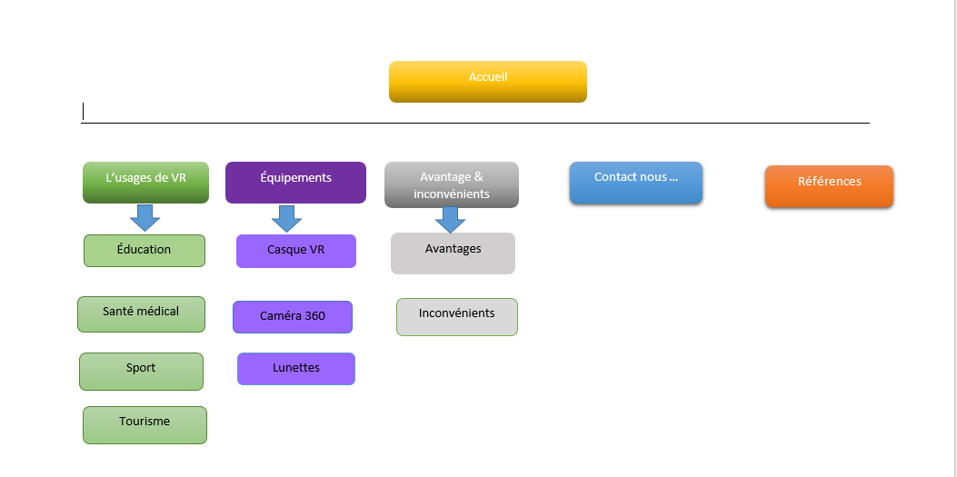**Arborescence : https://www.youtube.com/watch?v=V-pya5sdviw**

* **Contenus :**

Image, textes, photos ….

**Accueil :**

* **Définitions :**

C’est quoi la technologie VR (réalité virtuelle) ?

La Réalité Virtuelle est une technologie qui utilise un logiciel pour créer un environnement virtuel. Elle crée quelques sens artificiels tel que le toucher, l'ouï et la vue. Le monde de la réalité virtuelle fusionne la puissance des graphiques 3D. La technologie de la réalité virtuelle est largement utilisée pour différents usages. Tel que les jeux, l'ingénierie, le divertissement, l'éducation, le design, les films, les médias, la médecine, tourisme, et plus encore. La réalité virtuelle a fait différents changements importants dans la vie des humains et leurs activités quotidiennes.

* **Les domaines :**

**Le site qui donne une vraie vision de tout ce que l’on peut faire grâce à la VR dans plusieurs domaines :**

* Éducation
* Santé médical
* Sport
* Tourisme

**L’usages de VR :**

* **Éducation :**

La technologie VR(réalité) occupe actuellement une place de choix dans le domaine de l’éducation. Tout comme pour le monde du marketing, l’industrie automobile, le secteur du tourisme, etc., elle est en train de la transformer littéralement.

Avec le développement technologique et la numérisation des connaissances, de nouveaux défis s'imposent aux enseignants afin de rendre l'expérience d'apprentissage créative et interactive, du niveau élémentaire au niveau supérieur. L'adaptation des technologies de réalité virtuelle (VR) aux contenus éducatifs permet de créer de nouveaux scénarios automatisés et améliore l'efficacité et l'attractivité de l'apprentissage pour les apprenants. Au cours de cette intervention, nous fournissons une introduction aux technologies de réalité virtuelle et à sa contribution à l'éducation.

La technologie de la réalité virtuelle est désormais de plus en plus présente dans de nombreuses écoles. Dans certains d'entre eux, il y a eu quelques projets expérimentaux impliquant des étudiants qui ont la capacité d'apprendre des sujets en utilisant la réalité virtuelle. Les résultats étaient exceptionnels. Les élèves étaient déjà plus impliqués et consacraient plus d'efforts aux tâches à accomplir.

* **Comment ça marche ?**

**Technologie VR dans l’éducation : comment ça marche ?**

Comme indiqué précédemment, la réalité virtuelle peut donner aux étudiants la possibilité de découvrir des destinations à travers le monde tout en restant en classe. Sur la base de cet exemple, vous devez savoir que différents endroits du monde réel ont été filmés avec des caméras et des équipements spécifiques.

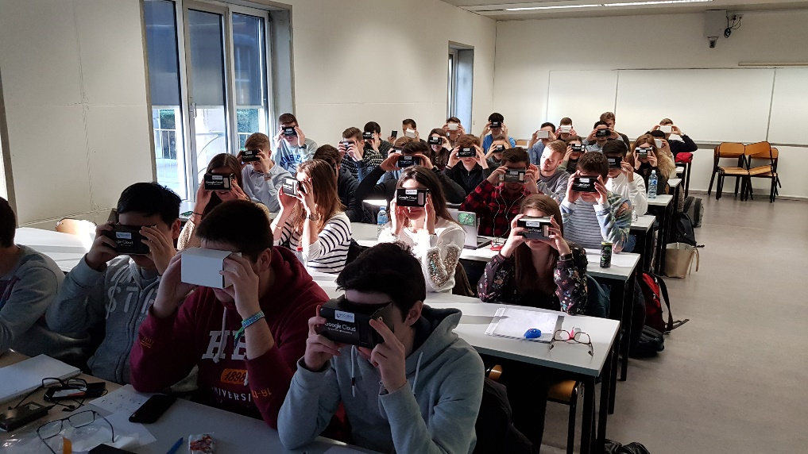

Les vidéos à 360 degrés enregistrées sont ensuite traitées et converties en contenu VR. Ces derniers peuvent bien entendu être visionnés à l'aide de casques de réalité virtuelle. Certaines écoles, pour leur part, le projettent sur des murs de classe immersifs.

Cette technique peut bien sûr être utilisée pour mettre en pratique les leçons apprises en classe, comme la géographie. Ainsi, les étudiants auront la possibilité de mieux connaître le monde qui les entoure.

* **Comment aider les élèves ?**

La technologie de la réalité virtuelle peut aider les étudiants dans leur éducation de plusieurs manières. Tout d'abord, il peut leur offrir la possibilité d'apprendre par l'expérience, ce qui n'est pas le cas avec les méthodes d'apprentissage traditionnelles. La possibilité de voir et de découvrir de beaux endroits dans le monde grâce à la réalité virtuelle est une source d'inspiration pour eux.

La réalité virtuelle est également capable d'encourager la pensée créative et de stimuler l'imagination des élèves. Ils sont motivés pour interagir les uns avec les autres. La réalité virtuelle retient également leur attention. Ils veulent en faire l'expérience tout de suite alors que les méthodes d'enseignement traditionnelles les ennuient souvent.

**Des exemples concrets d’utilisation de la VR dans l’éducation :**

À un moment donné de sa vie, chaque enfant peut aussi commencer à s'intéresser à certains domaines, comme la mécanique. Avec la réalité virtuelle, il peut déjà avoir un aperçu du métier dès son plus jeune âge, ce qui est impossible dans le monde réel. Ainsi ses professeurs pourront lui indiquer le chemin à suivre pour atteindre son objectif.

Un autre exemple concret est l'utilisation des jeux de réalité virtuelle dans le domaine de l'éducation. Il est connu que chaque étudiant aime jouer à des jeux vidéo. Nous pouvons très bien adapter les différents cours en classe à ces derniers. De cette façon, les étudiants ne risquent pas d'oublier leurs cours pendant des années ou même toute leur vie.

* **VR dans le niveau d’études** 
  + 1. **Dans les écoles primaires**

Dans les écoles élémentaires, les classes immersives gagnent du terrain sur les casques de réalité virtuelle. En effet, ces salles facilitent grandement l'encadrement de chaque étudiant.

De plus, les enseignants n'ont pas à montrer aux jeunes élèves comment utiliser un casque VR. Cela garantit également que l'expérience est la même et est plus flexible pour tout le monde.

Les jeunes étudiants sont également encouragés à regarder autour d'eux et à parler de tout ce qu'ils voient. Grâce à cela, ils ont la possibilité de coopérer, ce qui améliorera certainement dans une certaine mesure l'interaction entre les enfants retirés. Si de nombreuses écoles primaires adoptent actuellement la réalité virtuelle, c'est parce qu'elle est capable de réduire les barrières sociales.

* + 1. **Dans l’enseignement secondaire**

* **Santé Médicale :**

La technologie VR se fait en ce moment une place de choix dans le monde de la médecine. Elle est donc de plus en plus présente dans ce secteur-là. En fait, elle est surtout en train de révolutionner les soins et les thérapies. Voici comment elle procède.

* **Chirurgie :**

Dans le domaine médical, le mot « interaction » signifie souvent « traitement » ou même « opération ». La chirurgie est une compétence hautement spécialisée et l'une des grandes tragédies des soins de santé est la perte de vie qui n'aurait pu être sauvée que si le patient avait eu accès à un chirurgien plus qualifié pour ce type de problème.

Grâce à la réalité virtuelle, les meilleurs professionnels de la chirurgie peuvent traiter des patients partout dans le monde, sans avoir à monter à bord d'un avion. Au [Center for Surgical Inventions and Innovation](https://www.csii.ca/about_csii/leadership/dr_mehran_anvari) (CSii), le Dr Mehran Anfari est devenu l'un des premiers chirurgiens à pratiquer la chirurgie à l'aide d'un robot télécommandé. Bien que le Dr Ahvari ait utilisé un écran d'ordinateur standard, la réalité virtuelle offre la possibilité de rendre ce type de chirurgie à distance plus efficace. À l'aide d'un casque de réalité virtuelle et de gants tactiles, un chirurgien peut "être présent" dans la salle d'opération à des milliers de kilomètres, capable d'utiliser ses compétences et ses sens naturels pour sauver des vies. Ce n'est qu'une question de temps avant que les meilleurs chirurgiens puissent opérer n'importe où dans le monde sans quitter l'hôpital.

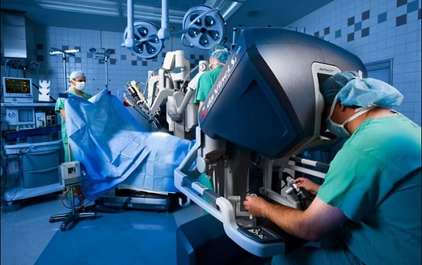

* **La façon de lutter contre la douleur**

L'une des utilisations les plus innovantes, innovantes et surprenantes de la réalité virtuelle dans le domaine de la santé est le traitement de la douleur du membre fantôme. La douleur du membre fantôme est un syndrome courant chez les personnes amputées. Essentiellement, le cerveau a du mal à "ignorer" un membre sectionné. Les patients atteints du syndrome ressentent généralement une tension dans leurs muscles, par exemple les muscles des doigts ou des orteils du membre sectionné. Ils sont incapables de "relâcher" leur membre perdu et peuvent souvent ressentir une douleur atroce et insupportable.

Un article publié dans la revue de l’industrie [Frontiers in Neuroscience](https://www.frontiersin.org/articles/10.3389/fnins.2014.00024/full)  détaille une étude menée avec l'aide d'un patient avec un membre fantôme. Les médecins qui ont mené l'étude ont construit un environnement virtuel dans lequel un patient pouvait utiliser son bras manquant et pouvait être utilisé pour effectuer des tâches simples comme ramasser et déplacer de petits objets. À l'aide de capteurs électro musculaires connectés à la tige du membre manquant, le patient peut contrôler le bras virtuel avec des impulsions cérébrales, tout comme le cerveau contrôle les membres dans le monde réel. Pour le dire plus simplement, il contrôlait un bras virtuel avec son esprit. En raison de sa capacité à manœuvrer son bras manquant dans le monde virtuel, son esprit a pu "relâcher" des muscles qui n'existaient plus dans le monde réel.

* **Psychothérapie :**

En 2017, Daniel Freeman, professeur à l'Université d'Oxford, s'est associé à l'ingénieur biomédical Barnaby Birx pour fonder Oxford Virtual Reality. Il s'agit du développement d'une solution de "Thérapie Robotique en Réalité Virtuelle".

L’objectif ? Fournir des thérapies psychologiques aux patients pour compléter les traitements traditionnels.

Cette plate-forme vise à "transformer les soins de santé comportementaux en aidant les prestataires surchargés à élargir l'accès, à normaliser l'excellence clinique et à garantir le respect des protocoles de traitement".

<https://www.realite-virtuelle.com/oxford-vr-levee-fonds/>

https://www.[youtube](https://www.youtube.com/watch?v=erlGD-HpjC8).com/watch?v=erlGD-HpjC8

* **Sport :**

Les exercices VR constituent des entraînements réels. La question est de savoir si la VR remplacerait les déplacements en salle de sport.

* Dans les salles de sport

Aujourd'hui, le rêve du passionné de gym se réalise grâce à l'avancée technologique de la réalité virtuelle et au développement d'applications de fitness spécialisées.

L'idée est que vous pouvez être transporté dans un endroit magnifique comme les Alpes suisses pour votre prochaine balade à vélo stationnaire, au lieu d'avoir à regarder le dos de votre compagnon de gym en sueur.

<https://www.realite-virtuelle.com/salle-de-sport-vr/>

* Faire du sport tout en restant chez soi

**L’entraînement à la maison**

Grâce à la technologie de réalité virtuelle, les athlètes amateurs ont désormais la possibilité de s'entraîner dans le confort de leur foyer. Bien qu'ils restent à la maison, ils peuvent très bien améliorer leurs compétences.

Pour cela, il leur suffit de mettre leurs lunettes VR et de commencer à faire du vélo ou du kayak, par exemple. Bien sûr, il existe encore d'autres façons de faire de l'exercice tout en restant à la maison.

Dans tous les cas, même si vous restez chez vous, il est possible de choisir les lieux où vous comptez vous entraîner par défaut. Bref, on peut presque bien faire du vélo dans les Alpes, entre autres, même si on est à l'autre bout du monde.

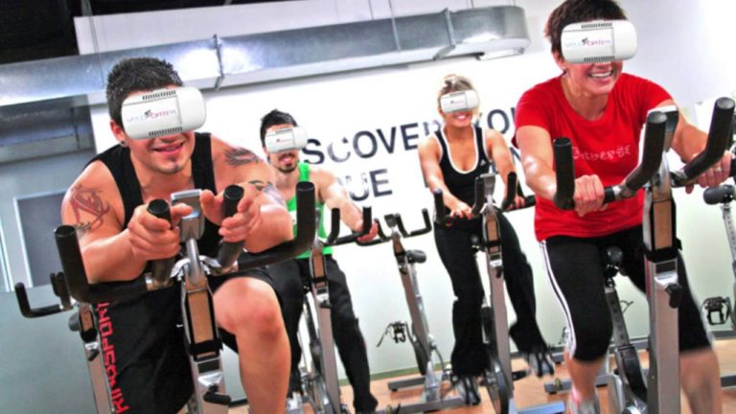

* **Tourisme :**

Le secteur du tourisme et la technologie VR font en ce moment bon ménage, notamment suite à la pandémie de coronavirus. Il faut même dire que la réalité virtuelle est en train de révolutionner le tourisme mondial. Voici l’essentiel à savoir à ce sujet.

* Qu’en est-il des cas d’utilisation de la VR pour les voyageurs ?

En effet, alors que certaines destinations luttent contre le tourisme de masse, de nombreuses régions restent sans visiteurs. Mais depuis la pandémie de coronavirus, les voyageurs ont privilégié le tourisme intérieur et les zones moins fréquentées. Selon le World Travel and Tourism Council, cette tendance se poursuivra depuis l'été 2020 à court terme. A cet égard, les nouvelles technologies, notamment la réalité virtuelle, peuvent contribuer à renforcer l'attractivité de ces territoires parfois délaissés.

https://www.youtube.com/[watch](https://www.youtube.com/watch?v=19VYyuK1Exo)?v=19VYyuK1Exo

**ÉQUIPEMENTS**

Les développeurs et les innovateurs en réalité virtuelle découvrent de plus en plus de nouvelles possibilités dans les environnements immersifs. En fait, ils utilisent les derniers équipements qui changent la façon dont nous ressentons, voyons et entendons. Alors que le nombre de casques de réalité virtuelle ne cesse de croître, la réalité virtuelle est devenue un élément populaire du paysage numérique. Découvrez exactement comment ils fonctionnent.

* **Casque de Réalité Virtuelle**

Le but de la réalité virtuelle est de fournir une expérience immersive dans un autre monde. Cependant, outre le casque VR, de nombreuses autres choses sont nécessaires pour que le système fonctionne réellement. Des appareils tels que l'Oculus Rift et la Playstation VR sont connus sous le nom de "écrans montés sur la tête" ou HMD. Ces appareils ne disposent pas des capacités de reconnaissance vocale ou de suivi des mains intégrées au casque.

Les casques VR utilisent soit deux écrans LCD (un pour chaque œil), soit deux flux qui sont envoyés sur un seul écran. Il contient également des lentilles placées entre l'œil et l'écran. Ceux-ci focalisent et remodèlent l'image pour chaque œil. Ils créent une image stéréoscopique 3D en inclinant les deux images 2D. En fait, les lentilles imitent la façon dont chacun des yeux perçoit le monde sous un angle différent.

Le casque VR nécessite également une fréquence d'images minimale de 60 images par seconde afin que l'utilisateur ne se sente pas mal à l'aise. Les casques VR actuels vont encore plus loin, avec l'Oculus et le HTC Vive à 90 ips et le PlayStation VR à 120 ips.

<https://www.realite-virtuelle.com/casque-vr-comment-ca-marche/>

* Quelle application pour casque virtuel
* **Caméra 360**

360 Camera est un appareil spécial pour capturer des vidéos à 360 degrés. Ce type de vidéo est destiné aux casques de réalité virtuelle tels que Google Cardboard ou Oculus Rift. Ils peuvent toujours être consultés avec un ordinateur ou un smartphone.

Comme son nom l'indique, ce type de caméra vous permet d'obtenir une vidéo sous tous les angles de vue. Ainsi, il capture à la fois la photo du haut, la photo du bas, celles des côtés, celles de l'arrière ainsi que celles de face. Un appareil photo classique est incapable de réaliser un tel exploit. Pour réaliser une vidéo de ce type, les professionnels utilisent plusieurs caméras en même temps, notamment dans le monde de la cinématographie, avant l'avènement des caméras à 360 degrés.

Pour obtenir toutes ces photos en même temps, cet appareil photo est composé de plusieurs objectifs. Ils sont souvent placés de tous les côtés de l'appareil. Ils sont généralement très petits et de forme ronde.

<iframe width="560" height="315" src="https://www.youtube.com/embed/W23JCOe735E" title="YouTube video player" frameborder="0" allow="accelerometer; autoplay; clipboard-write; encrypted-media; gyroscope; picture-in-picture" allowfullscreen></iframe>

* **Lunettes**

Les Nreal Air sont des lunettes de soleil AR qui se fixent sur un smartphone. Il vous permet de regarder des vidéos ou de jouer à des jeux sur un écran virtuel géant. Nreal a rendu ce modèle plus petit, plus léger et plus élégant qu'auparavant.

La société affirme que le Nreal Air pèse 77 grammes. Cet appareil est capable d'afficher un écran virtuel de 130 pouces par 3 mètres ou un écran géant de 201 pouces par six mètres virtuels. Ceci est possible grâce à une puce micro-OLED qui prend en charge 49 pixels par degré (PPD) à son maximum. Tout fonctionne à un taux de rafraîchissement de 90 Hz.

Cette réduction de poids fonctionne en tandem avec de nombreuses autres fonctionnalités. Tout cela garantit que Nreal Air est confortable pour son utilisateur. Le système de râteau réglable en 3 étapes vous permet de régler l'angle de vue en inclinant l'objectif. Les branches flexibles épousent la forme de la tête pour que les verres ne glissent pas brusquement.

De plus, un ajout important a été fait en termes de compatibilité et de portée client. En fait, Neal Air prendra en charge la plupart des appareils Android. Il sera également compatible avec les produits Apple iOS.

<iframe width="560" height="315" src="https://www.youtube.com/embed/QUUklWh-Hnc" title="YouTube video player" frameborder="0" allow="accelerometer; autoplay; clipboard-write; encrypted-media; gyroscope; picture-in-picture" allowfullscreen></iframe>

**Avantages et Inconvénients de la RV**

**La réalité virtuelle est une technologie basée sur l'idée de s'immerger dans la réalité artificiellement plutôt que naturellement. Enfin, la réalité virtuelle est devenue une réalité mais elle présente à la fois des avantages et des inconvénients. Voici quelques-uns des principaux avantages et inconvénients :**

**Avantages:** **Inconvénients**:

Mieux que la réalité Prix élevé

Utilisée dans différents domaines La communication ne doit pas être remplacée pour le groupe de gens

L'utilisateur a d'incroyables expériences Sentiment d'inutilité

Fourni des vues détaillées Les utilisateurs deviennent acro du monde virtuel

Connecte au gens La technologie est encore expérimentale

Communication efficace L'entrainement dans un environnement RV n'est pas réel

**Avantages:**

* Mieux que la réalité

Les visuel qui y sont vus sont beaucoup mieux que la réalité La technologie de la réalité virtuelle est utilisée dans les jeux vidéo et l'utilisateur a le sentiment qu'il est dans un autre monde. Dans les jeux vidéos par contrôleur de jeu de réalité virtuelle, transmission des vibrations et d'autres sensations. L'utilisation du son et des graphiques dans la vidéo a été incorporé dans la RV. De plus, elle fourni à l'utilisateur une belle expérience de jeu. Vous pouvez aussi avoir de vraies expériences de jeux tel que le combat des utilisateurs contre des zombies.

* Utilisée dans différents domaines

La réalité virtuelle a été utilisée dans différents domaine vu ses fonctionnalités extensives. Elle est aussi utilisée dans le domaine militaire, d'éducation et différents autres domaines. Elle ajoute plus de dimensions aux différents domaines. La réalité virtuelle est utilisée dans l'aviation et l'architecture pour visualiser le produit final.

* L'utilisateur a d'incroyables expériences

Les utilisateurs ont d'énormes expériences dans l'utilisation de la réalité virtuelle. Les utilisateurs sentent qu'il expérimentent les vrais endroits, entendent des sons réels et voient des choses réelles. Beaucoup ont le sentiment d'utiliser la technologie de la réalité virtuelle de plus en plus. Elle est hautement estimée par les personnes handicapées. Car en utilisant la réalité virtuelle, il peuvent explorer le monde réel. Les films produits pour la RV permettent à l'audience de voir tout ce qui leur entoure dans chaque scène. Ainsi, elle crée une expérience de visualisation interactive pour l'audience.

* Fourni des vues détaillées

La réalité virtuelle offre une vue complète et détaillée de l'endroit. Par exemple, la réalité virtuelle rend les sites de tourisme plus faciles et intéressants. Elle offre une une détaillée de l'endroit que vous voulez visiter. Les utilisateurs peuvent, alors, planifier leur voyage en voyant les emplacements réels pour cet endroit. De plus, les utilisateurs peuvent voir les importants repères et lieux auxquels ils sont intéressés à aller.

* Connecte au gens

La réalité virtuelle donne des chances de communiquer avec les gens que vous ne connaissez pas dans vie réelle. Elle aide à nouer de nouvelles relations d'une manière pus efficace comparé à la vie réelle. Les utilisateurs viennent à savoir concernant différents types de gens et se connectent avec eux.

* Communication efficace

L'un des principaux avantages de la Réalité virtuelle est la communication efficace. Les utilisateurs peuvent communiquer entre eux et ainsi profiter de leurs discussions. Elle fourni une nouvelle expérience de communiquer avec les gens.

**Inconvénients:**

* Prix élevé

L'un des principaux inconvénients du jeux virtuel est qu'ils ne sont pas abordables à tout le monde. Ils sont coûteux et les gens qui ne peuvent pas les acheter ne pourront pas accéder à cette technologie.

* La communication ne doit pas être remplacée pour le groupe de gens

Un autre inconvénient de la réalité virtuelle est que la communication en utilisant cette technologie ne doit pas être remplacée pour le groupe de gens. En plus, la malhonnêteté est susceptible d'y être.

* Sentiment d'inutilité

Les utilisateurs de la réalité virtuelle ont tant de fois le sentiment d'inutilité. Ils sentent qu'ils échappent au monde réel et parfois ce sentiment est très dangereux pour eux.

* Les utilisateurs deviennent acro du monde virtuel

Les utilisateurs deviennent acro du monde virtuel et naviguent dans un environnement non virtuel. Cette dépendance peut leur causer différents problèmes de santé.

* La technologie est encore expérimentale

Bien que la réalité virtuelle est utilisée dans différents domaines, elle est encore expérimentale. Elle n'est encore pas acceptée ou complètement développée. La RV a beaucoup d'inconvénients et c'est pour ça qu'elle n'est encore pas complètement acceptée.

* L'entrainement dans un environnement RV n'est pas réel

Un autre inconvénient de la réalité virtuelle est que la personne qui a été entrainée dans un environnement RV peut bien s'y faire dans cet environnement mais ne peut pas bien s'y faire dans le monde réel. D'où, elle donne pas les même résultats dans la vie réelle comparé à l'environnement Réalité virtuelle.

**Contactes nous …**

**Références :**

Des projets éducatifs de réalité virtuelle entre la France et le Canada !

<https://francecanadaculture.org/fr/des-projets-educatifs-de-realite-virtuelle-entre-la-france-et-le-canada/>

La réalité virtuelle pour prévenir les chutes des seniors

<http://kozhensemble.fr/realite-virtuelle-prevenir-chutes-seniors/>

https://filmora.wondershare.fr/virtual-reality/pros-cons-virtual-virtual.html